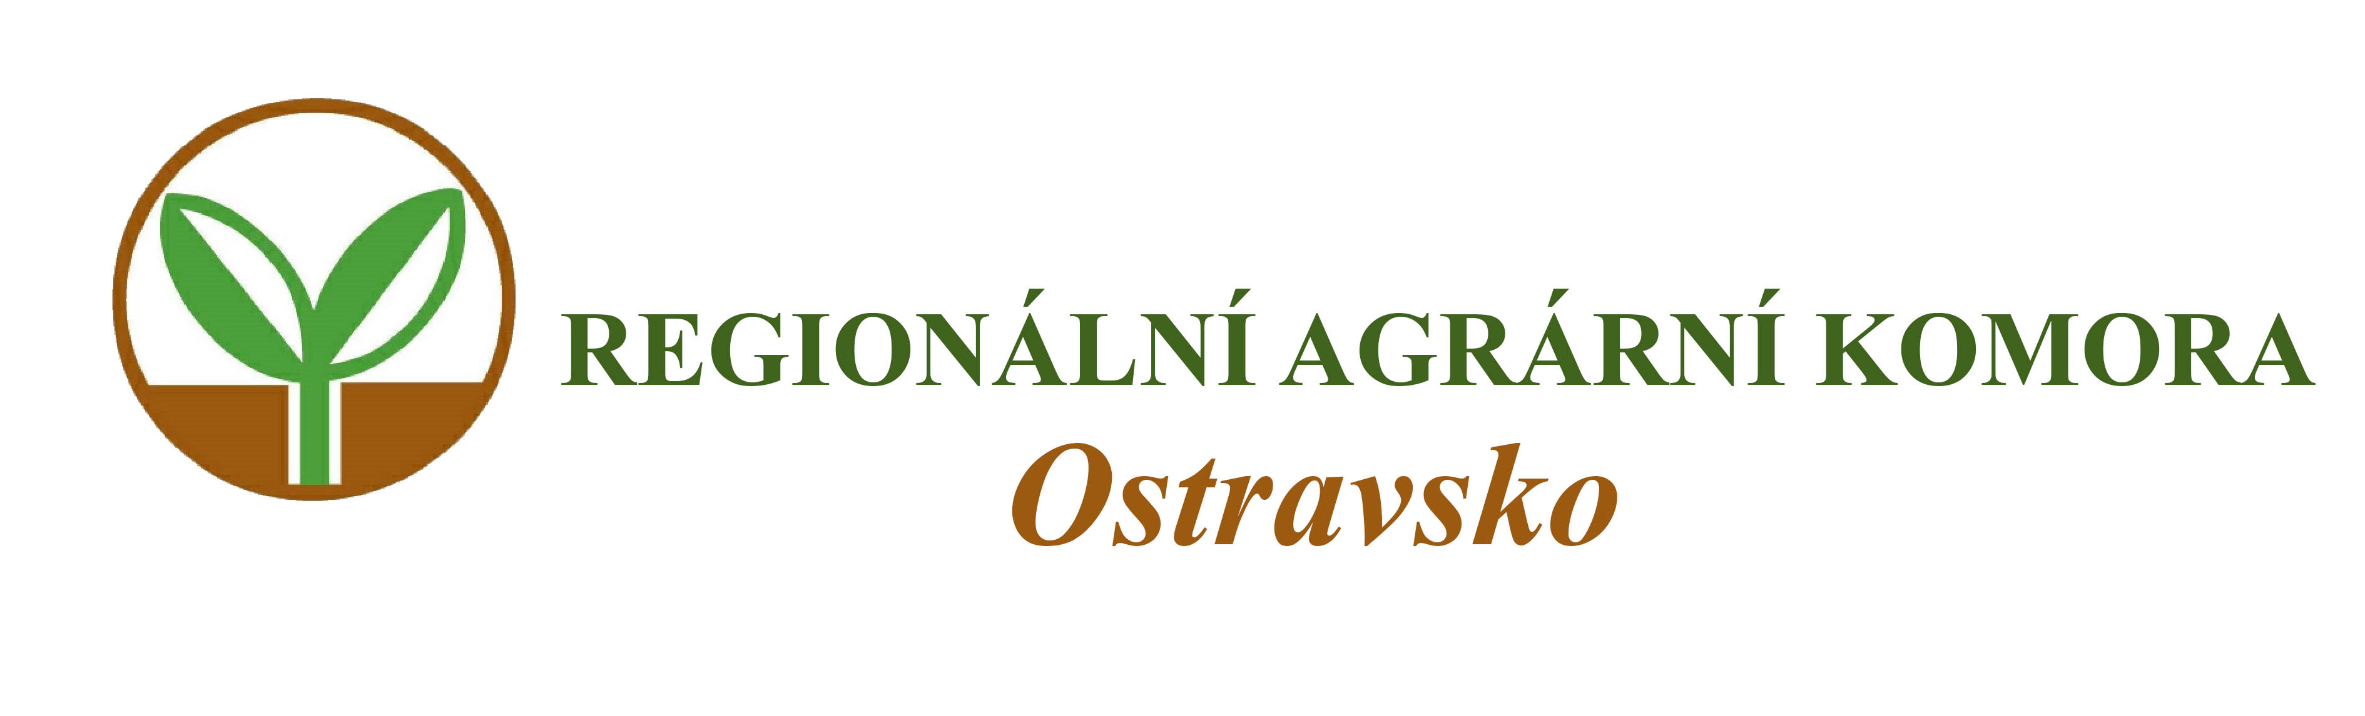

Vás zve na

Workshop - Portál farmáře

který se koná

v úterý 26. dubna 2022 od 9:00 hodin

v učebně výpočetní techniky na Školním statku v Opavě,
Englišova 526, Opava

Přednášející:
Ing. Lubomír Smrček
- akreditovaný poradce v registru MZe ČR

Program workshopu:

1. Příprava jednotné žádosti na Portálu farmáře
a) deklarace plodin (možnosti s využitím zákresů VEP a ZP)
b) deklarace zvířat ( způsobilá zvířata)
2. Práce s předtiskem jednotné žádosti (deklarace jednotlivých plateb)
3. Využití Portálu farmáře pro přípravu jednotné žádosti a plnění podmínek plateb (DZES,
intenzita chovu)

Organizační zabezpečení:
Renata Šarjaková, Regionální agrární komora Ostravsko, tel.: 775 590 464, e-mail: oakop@opava.cz, www.mskis.cz

Workshop je bez vložného. Občerstvení zajištěno. Vzhledem k danému počtu míst v učebně je počet účastníků omezen. Z jednoho podniku se může přihlásit pouze jedna osoba.

Prosíme o potvrzení Vaši účasti do pátku 22. 4. 2022 e-mailem: oakop@opava.cz nebo sms: 775 590 464.

